公共资源交易平台系统工程建设招标人

业务办理流程

目前，公共资源交易平台系统工程建设招投标中，需要招标人注册主体库，并办理CA锁，才能实现事前交易备案和签订代理电子合同，事后签订中标电子合同和其他备案工作。
- 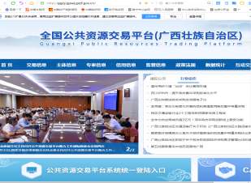注册主体库（招标人账号），以通过交易平台系统总站进入方式为例

图一：打开全国公共资源交易平台（广西），

点击“公共资源交易平台系统统一登录入口”
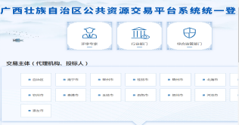

图二：找到交易主体，点击任何一个区本级或地市均可

（注册是全区统一注册，使用时根据交易项目

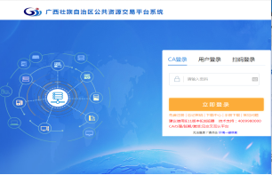所在的交易中心，进入到对应的地市进行使用）

（图三：点击免费注册）

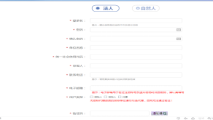（图四：点击法人，填报相关信息）
（图五：请勾选招标人）
首次注册后，使用注册的账号登录任何一个区本级或交易中心系统，系统会自动跳转到单位信息填报页面，完成相关信息填报成功后，就可以正常使用。
注意：如果特殊单位没有统一社会信用代码的，请先与市级公共资源交易综合监管部门联系，按照总数18位的标准，GGZY450000+（2—3位地市简称首位字母）+（5—6位自定义标识码）建立与单位唯一对应的自编社会信用代码填报。如单位名称不对外公布的，单位名称统一填写对外正式番号。)
二、招标人办理CA
招标人可通过系统完成电子合同签订（包含招标前的代理合同和招标后的中标合同），需要招标人至少办理1个单位CA锁。目前平台系统共互认三家CA（华测CA（广西）、天威诚信CA（广西）、广西CA），相关费用有明确公示。
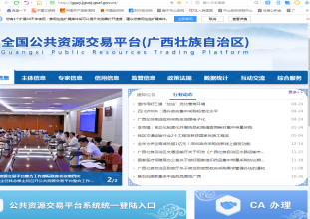进入公共资源交易平台（广西），点击“CA办理”。各地市公共资源交易平台网站也有“CA办理”入口，全区各级均会跳转到同一个地址。
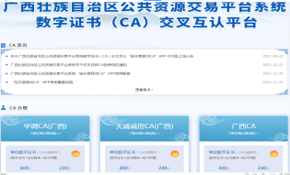

- 业务操作
招标人可通过平台系统完成招标计划发布，如下图登录系统后选择“交易甲方”身份。
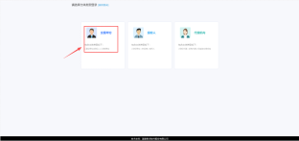选择打开工程业务－招标方案－招标项目计划菜单。
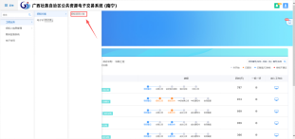

在页面中输入项目名称，选择对应的项目类型，招标计划内容，填写完成后点击“提交信息”按钮，提交后信息无需审核，直接推送至网站首页。
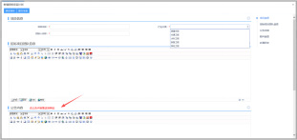

广西壮族自治区住房和城乡建设厅办公室 2026年1月26日印发

